Escuela de Comercio “Prof. José A. Casas”
Clase 11: Conocimiento y reflexión de la ciudadanía y su compromiso con el bien común. La organización municipal. Organización local
Cursos: 1eros años (Diurno). Divisiones. 1RA, 2DA, 3RA,4TA, 5TA, 6TA, 7MA, 8VA.
Desarrollo: Observa lee y mira con mucha atención
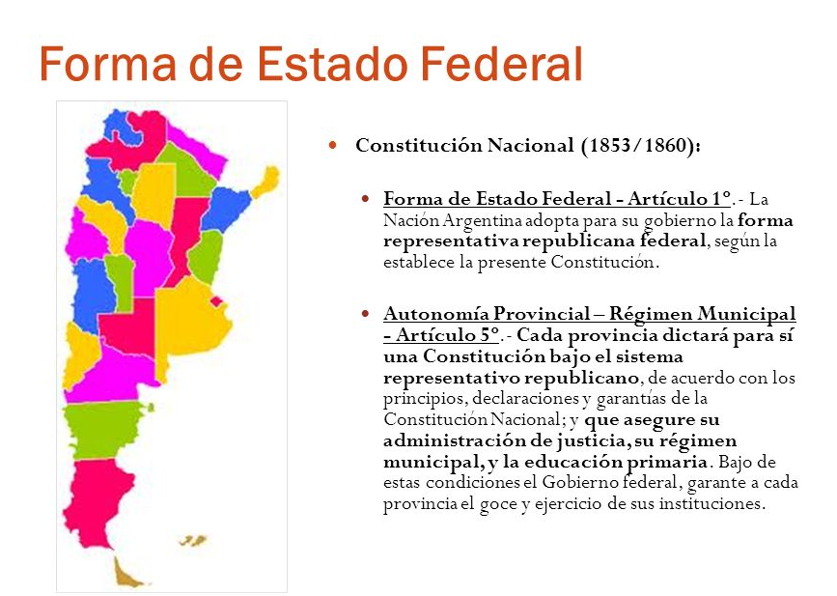
El artículo 184 de la Constitución Provincial (de Jujuy) establece, cada municipalidad se compondrá de un Concejo deliberante y un Departamento ejecutivo
Entonces el gobierno de los municipios con más de tres mil (3.000) habitantes estará a cargo de una municipalidad y el de los restantes de una comisión municipal (...) Art. 184. 1) Cada municipalidad se compondrá de un Concejo Deliberante y un Departamento Ejecutivo.
Es municipio si tiene 3000 hab.
Es comisión municipal si tiene menos de 3000 habitantes

Imágenes Instituciones(edificios) del municipio:
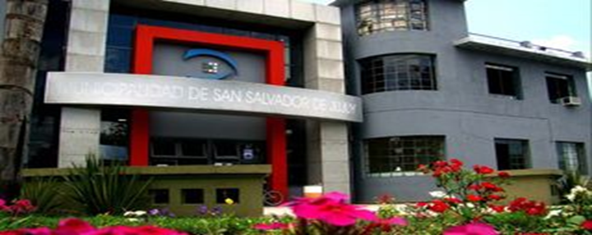Municipio calle Exodo
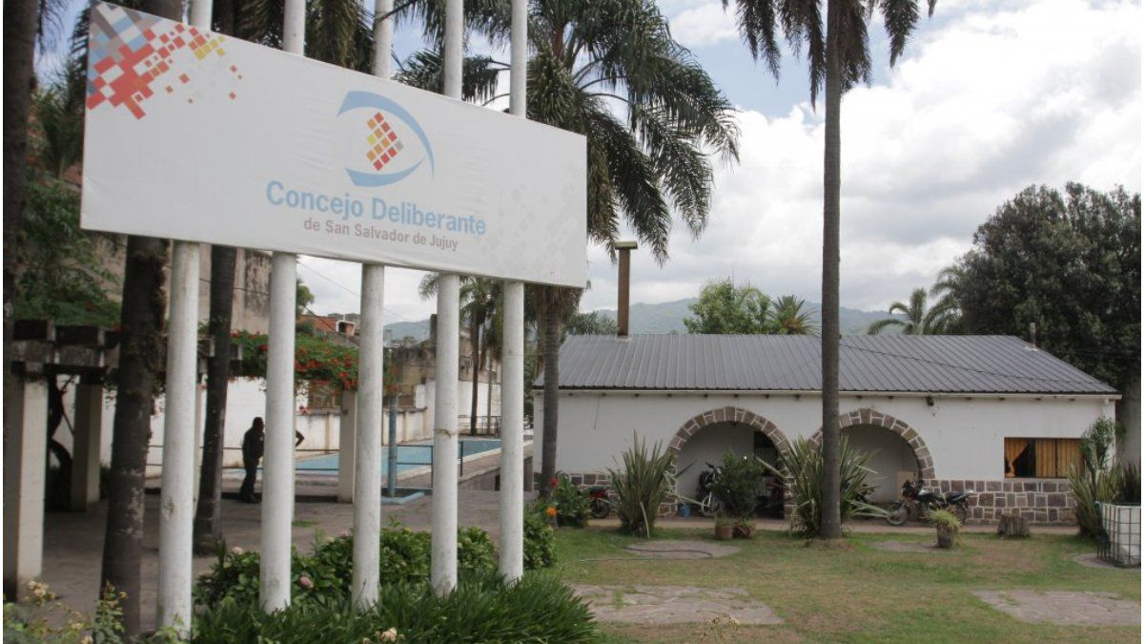Edificio Concejo Deliberante de San Salvador de JUJUY

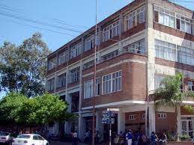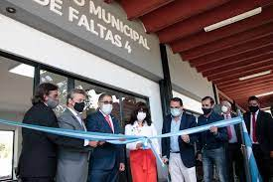

Edificio
Edificio calle 9 de Julio, barrio San Pedrito
La docente explicara quienes trabajan en cada edificio. Cuáles son sus funciones Vamos a leer la organización política:
Seguimos con el Art. 184 de la Constitución Provincial (de Jujuy)
Leer con mucha atención
